LATINICA – UČIMO SLOVA: T, G, P
T t
TORTA TELEVIZOR TIGAR
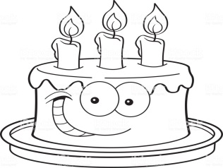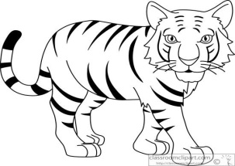
__________________ ___________________ ________________
G g
GITARA GROŽĐE GUSAR
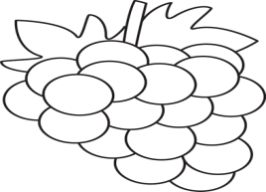
_______ ________ _______
P p
PAPAGAJ PAPRIKA PETAO
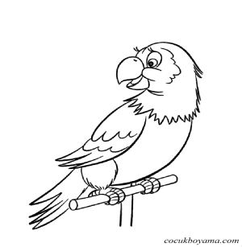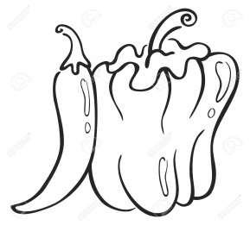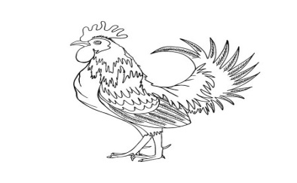
- Napiši dve reči koje počinju na slovo T: _________________________________ .

- Napiši dve reči koje počinju na slovo G: ________________________________ .

- Napiši dve reči koje počinju na slovo P: ________________________________ .

